
Rumah Sakit Katolik RM- 13c
St. Vincentius a Paulo
Jl.Diponegoro 51 Surabaya

LEMBAR PENGKAJIAN DAN CATATAN INTERVENSI FISIOTERAPI

I. Pengkajian Fisioterapi Kardio-Respiratori
P/Km. :
Atas Permintaan Dokter : ………………………………………………………………………….....
Diagnosa : …………………………………………………………………………………………….
Permintaan yang dikehendaki : ……………………………………………………………………....
…………………………………………………………………………………………………………

II. Riwayat Penyakit
1. Alasan masuk Rumah sakit : …………………………………………………………………….
…………………………………………………………………………….. Perokok : ya/ tidak *)
2. Riwayat penyakit dulu : …………………………………………………………………………..
…………………………………………………….Perokok : ya/tdk *); terakhir : ………………
3. Riwayat penyakit lain : ……………………………………………………………………………
4. Riwayat Sosial : …………………………………………………………………………………..

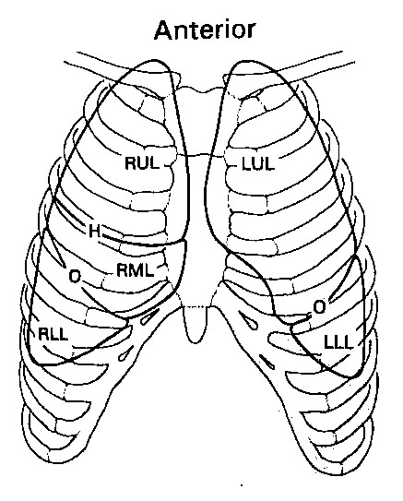
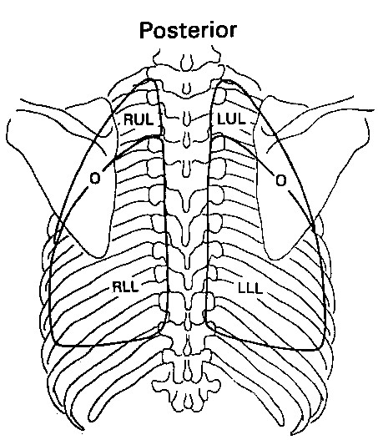
III. Pemeriksaan Fisik
1. Auskultasi

2. Penampilan fisik
-gemuk/kurus/sedang
-bentuk dada : barel shape/pectus excavatum /pectus carinatum*)
-mm. accessoris : ada/tidak*)
3. Tanda vital (dalam kondisi istirahat)
saturasi : RR:
4. Kemampuan aktivitas : duduk /berdiri/jalan *) ; lamanya : …………………………………...
terhenti karena : nyeri/sesak nafas/dyspnoea *)

IV. Analisa Masalah V. Rencana Tindakan
………………………………………………. ……………………………………………..
…………………………………………...... ……………………………………………..
………………………………………………. ……………………………………………..
………………………………………………. ……………………………………………..
………………………………………………. ……………………………………………..
………………………………………………. ……………………………………………..
………………………………………………. ……………………………………………..
*) Mohon coret yang tidak perlu

RM-054/RKZ/IRNA/2020/Rev.01 Hal.1 dari 2

Rumah Sakit Katolik RM- 13c

St. Vincentius a Paulo

Jl.Diponegoro 51 Surabaya

TIMBANG TERIMA
( Hanya diisi untuk pasien yang dilakukan tindakan fisioterapi di Unit Rehab Medis )
TGL | TTV | KONDISI KHUSUS | Nama & TT Petugas yg menyerahkan | Nama & TT Petugas yg menerima

CATATAN INTERVENSI FISIOTERAPI
TGL. | INTERVENSI FISIOTERAPI | EVALUASI | PARAF
Hal. 2 dari 2

